Подвоз учащихся государственного учреждения образования «Нарочская средняя школа № 1»
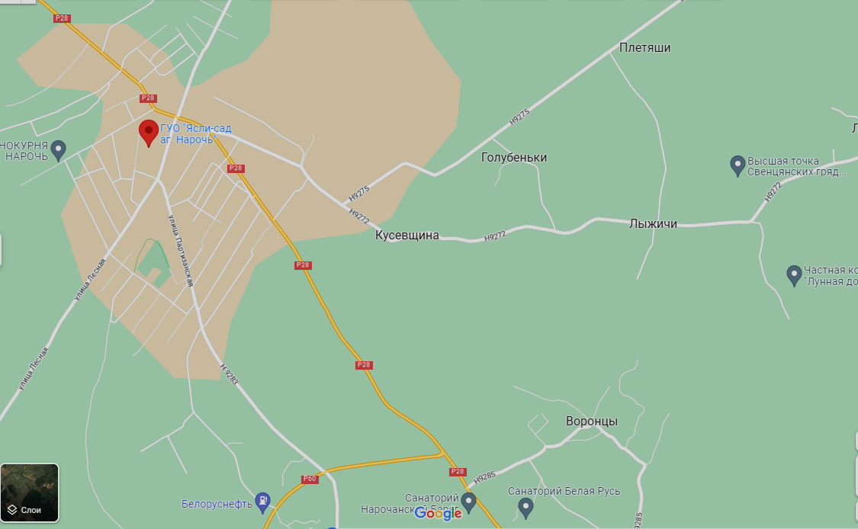
по маршруту аг.Нарочь – д.Лыжичи (2 учащихся) – д.Зелёнки (5 учащихся)
Зелёнки

